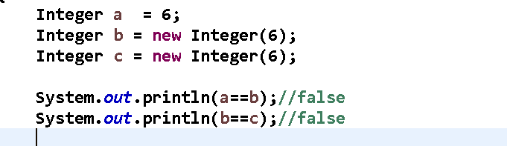

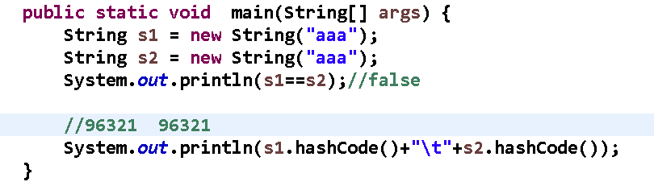
1.public class Test {
2. public static void main(String[] args) {
3. String str = "abc";
4. String str1 = "abc";
5. String str2 = new String("abc");
6. System.out.println(str == str1); //true

7. System.out.println(str1 == "abc"); //true
8. System.out.println(str2 == "abc");//false

9. System.out.println(str1 == str2); //false
10. System.out.println(str1.equals(str2)); //true
11. System.out.println(str1 == str2.intern()); //true
12. System.out.println(str2 == str2.intern()); //false
13. System.out.println(str1.hashCode() == str2.hashCode()); //true
14. }
15.} 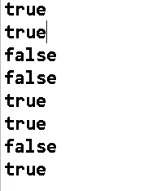
15.}

Java语言使用内存的时候，栈内存主要保存以下内容：基本数据类型和对象的引用，
而堆内存存储对象，栈内存的速度要快于堆内存。总结成一句话就是：引用在栈而对象在堆。

String类重写了equals()方法，改变了这些类型对象相等的原则，即判断对象是否相等依据的原则为判断二者的内容是否相等。

有一个String池的概念，Java运行时维护一个String池，池中的String对象不可重复，没有创建，有则作罢。String池不属于堆和栈，而是属于常量池。

String str = "abc";
第一句的真正含义是在String池中创建一个对象”abc”，然后引用时str指向池中的对象”abc”。第二句执行时，因为”abc”已经存在于String池了，所以不再创建，则str==str1返回true就明白了。str1==”abc”肯定正确了，在String池中只有一个”abc”，而str和str1都指向池中的”abc”.

String str2 = new String("abc");
单独这句话创建了2个String对象，而基于上面两句，只在栈内存创建str2引用，在堆内存上创建一个String对象，内容是”abc”，而str2指向堆内存对象的首地址。
下面就是str2==”abc”的问题了，显然不对，”abc”是位于String池中的对象，而str2指向的是堆内存的String对象，==判断的是地址，肯定不等了。
str1.equals(str2)，这个是对的，前面说过，String类的equals重写了Object类的equals()方法，实际就是判断内容是否相同了。

intern()方法，在JavaDoc文档中，这样描述了intern()方法：返回字符串对象的规范化表示形式。怎么理解这句话？实际上过程是这样进行的：该方法现在String池中查找是否存在一个对象，存在了就返回String池中对象的引用。
那么本例中String池存在”abc”，则调用intern()方法时返回的是池中”abc”对象引用，那么和str/str1都是等同的，和str2就不同了，因为str2指向的是堆内存。
hashCode()方法是返回字符串内容的哈希码，既然内容相同，哈希码必然相同，那他们就相等了，这个容易理解。

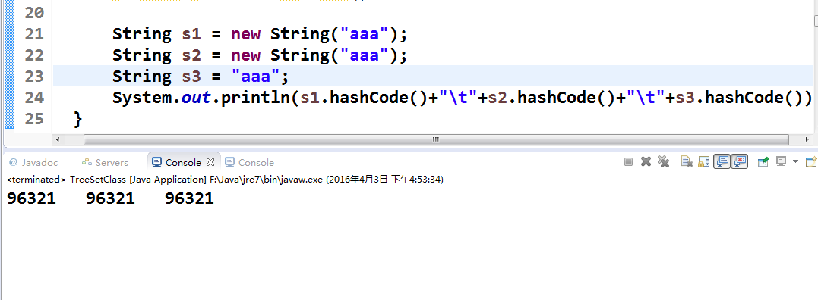

1.public class Test {
2. private static String str = "abc";
3. public static void main(String[] args) {
4. String str1 = "a";
5. String str2 = "bc";
6. String combo = str1 + str2;
7. System.out.println(str == combo);
8. System.out.println(str == combo.intern());
9. }
10.}

这个例子用来说明用+连接字符串时，实际上是在堆内容创建对象，
那么combo指向的是堆内存存储”abc”字符串的空间首地址，显然str==combo是错误的，而str==combo.intern()是正确的，在String池中也存在”abc”，那就直接返回了，而str也是指向String池中的”abc”对象的。此例说明任何重新修改String都是重新分配内存空间，这就使得String对象之间互不干扰。也就是String中的内容一旦生成不可改变，直至生成新的对象。
同时问题也来了，使用+连接字符串每次都生成新的对象，而且是在堆内存上进行，而堆内存速度比较慢(相对而言)，那么再大量连接字符串时直接+是不可取的，当然需要一种效率高的方法。Java提供的StringBuffer和StringBuilder就是解决这个问题的。区别是前者是线程安全的而后者是非线程安全的，StringBuilder在JDK1.5之后才有。不保证安全的StringBuilder有比StringBuffer更高的效率。
自JDK1.5之后，Java虚拟机执行字符串的+操作时，内部实现也是StringBuilder，之前采用StringBuffer实现。

